 | Boekdelen  methode Levensbeschouwing & Burgerschap  Niets uit deze uitgave mag worden gebruikt door derden zonder schriftelijke toestemming van de uitgever

jaar  3  thema | Kerst 2019:  Je bent een engel!
De redactie van Boekdelen heeft haar uiterste best gedaan om alle rechthebbenden van het gebruikte materiaal in en rond de lesthema’s en website te achterhalen. Mocht u van mening zijn dat zij daar niet in is geslaagd, neem dan contact op met info@boekdelen.net.
thema-uitleg
In deze Corona-tijd vieren we Kerst heel anders. Met minder mensen om ons heen dan we gewend zijn. Basisscholen zijn vooralsnog gevrijwaard van sluiting of anderhalvemeter-problemen tussen kinderen onderling.
Het lijkt daarom goed tijdens deze dagen met de kinderen vooruit te kijken: er is licht aan het eind van de tunnel, zie je het nog niet?
Met lichtjes gaan we aan het werk.
Natuurlijk staat in elke klas de kerstboom, het symbool van het Christelijke Kerstfeest (hoewel hij eigenlijk behoort bij de oud –Germaanse godsdiensten).
We zetten voor in de klas dit jaar een achtvoudige kandelaar met led-kaarsjes.
Een verhaal, dat bestaat uit een intro en acht delen, wordt verteld, acht werkdagen achter elkaar. Bij elk verhaaldeel wordt een kaarsje meer ontstoken. Voor de onderbouw is het verhaal van Layla, die verhuisd is, en niet kan wennen aan haar nieuwe plek. Voor midden – bovenbouw is het verhaal van de zonden en dochter van de koning, die allemaal iets moeten leren. Bij beide verhalen is een diapresentatie gemaakt.
Basis voor deze kandelaar is het Joodse lichtjesfeest, Chanoeka, dat op 10 december begint.
In de school beginnen we op 7 december tijdens de themaopening. De inleiding van het verhaal kan dan gezamenlijk per bouw worden gedaan. De volgende (werk)dagen komt er elke dag een kaarsje bij, en een stukje verhaal. Dat worden momentjes van ongeveer 5 minuten. Het laatste stuk verhaal kan op 17 december gedaan worden, mogelijk als onderdeel van het samenzijn van de groep op die dag.
In de hal komt een grote Chanoekakandelaar te staan.

bronnen
liedje: https://www.youtube.com/watch?v=fg51la8Yayc&list=PLCR3-ZT3kAUy9XO8GW1nLLReMZCfZ5ZHl
liedje: https://www.youtube.com/watch?v=DtlLHwk9_Rw&list=PLCR3-ZT3kAUy9XO8GW1nLLReMZCfZ5ZHl&index=3
Uitlegvideo door en voor kinderen: https://www.youtube.com/watch?v=wEGOvKtvZfI
Uitlegvideo door en voor kinderen: https://www.youtube.com/watch?v=9RrDmWlS85o
Uitlegvideo in tekst: https://www.youtube.com/watch?v=KUPhTYpHmmA

praatplaat
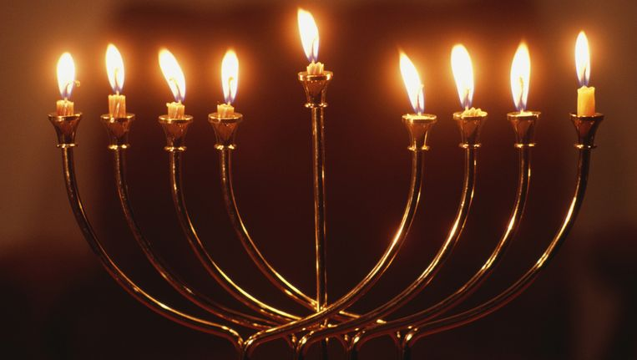

humanistisch perspectief
- zelfontplooiing: Zelf een lichtje zijn, kan dat?
- verantwoordelijkheid: Hoe kan je ‘verlichting’ brengen als iemand verdriet heeft?
- kritisch denken:

Maak deze weken ruimte om het geboorteverhaal in delen te vertellen, of juist in één geheel.

het hele Kerstverhaal voor de bovenbouw in:

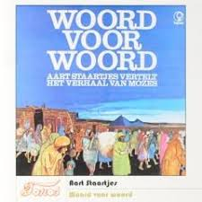

En voor de onderbouw in:

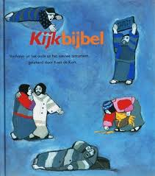

inhoud
les | onderbouw | middenbouw | bovenbouw
1 | engeltjes maken van papier | uitdrukkingen met ‘engel’ | uitdrukkingen met ‘engel’
2 | Wat ís een engel eigenlijk? | De engel bij Maria | De engel bij Maria
3 | Heb jij wel eens een engel gezien? | Heb jij wel eens een engel gezien? | Heb jij wel eens een engel gezien?
4 | De engel bij Maria | Het verhaal van Bileam | Het verhaal van Bileam
5 | beschermengel | beschermengel | beschermengel
6 | Ben jij weleens een engel?  Aan de slag dan! (zie onder: je bent een engel!) | Ben jij weleens een engel?  Aan de slag dan! (zie onder: je bent een engel!) | Ben jij weleens een engel?  Aan de slag dan! (zie onder: je bent een engel!)

verhalen

verhaal 1 
samenvatting
metafoor
Niet echt gebeurd, maar wel waar:
- informatievragen (Wie, wat, waar, waarom?)
- ervaringsvragen (jij-vragen, meemaakvragen)
- betekenisvragen (eigen bril-vragen: wat vind jij bijzonder, belangrijk, betekenisvol?)
- levensbeschouwelijke vragen (inspiratie & irritatie: wat is lastig, wat is mooi?)
- verwerkingsvragen (hoe kan je verder met dit verhaal in je hoofd?)
verhaal 2 
samenvatting
metafoor

- informatievragen (Wie, wat, waar, waarom?)
- ervaringsvragen (jij-vragen, meemaakvragen)
- betekenisvragen (eigen bril-vragen: wat vind jij bijzonder, belangrijk, betekenisvol?)
- levensbeschouwelijke vragen (inspiratie & irritatie: wat is lastig, wat is mooi?)
- verwerkingsvragen (hoe kan je verder met dit verhaal in je hoofd?)

cijfers & symbolen
geen

creatief
maak deze weken engeltjes, schilder ze, boetseer ze....

muziek
maken
Liedje: Go, tell it on the mountains – Boekdelen website
Gloria uit de musical De Moeite Waard!

luisteren

ideeënbox
Noteer hier uw eigen ideeën voor de uitwerking van dit thema. Wilt u het delen, klik dan hier: www.boekdelen.net

thema-opening
Onderbouw
Start met aansteken/schakelen van één kaars.
Vraag waar een kaars voor dient.
Van heel banaal: licht geven! tot wat dieper: gezelligheid, feestelijkheid, troost.

Gebruik voor de bespreking de praatplaten uit dit katern.

Start de powerpoint van Layla en ga tot het eerste kaarsje.
Leg uit wat de bedoeling zal zijn van het verhaal en de kaarsjes de komende acht dagen.

midden en bovenbouw
Onderbouw
Start met aansteken/schakelen van één kaars.
Vraag waar een kaars voor dient.
Van heel banaal: licht geven! tot wat dieper: gezelligheid, feestelijkheid, troost.
(bovenbouw: jullie kunnen besluiten iets te vertellen over Amnesty International, dat een kaars-in-prikkeldraad als logo heeft. Eventueel te volgen door een schrijfactie later deze week. Misschien voor als serious request niet gedaan wordt?)

Gebruik voor de bespreking de praatplaten uit dit katern.

Laat de chanoekia zien en vertel het begin van het verhaal: De zonen en de dochter van de koning, tot het eerst kaarsje.

Zingen: Go, tell it on the mountain.

onderbouw
les | inhoud | lesdoel
1
2
3
4
5
6

middenbouw
In de kleutergroepen wordt 5 dagen voor Kerst elke dag een engeltje op tafel geplaatst. Bekijk of dit voor uw groep bruikbaar is.
les | inhoud | lesdoel
1
2
3
4
5
6

bovenbouw
les | inhoud | lesdoel
1
2
3
4
5
6

